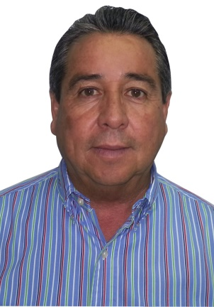
Nombre completo: Refugio Robles Quintero

Puesto: Subdirector

Profesión: Ingeniero Civil
Domicilio: Blvd. Hidalgo y Comonfort
Teléfono: 289-30-15
Extensión: 3406
Correo oficial: refugio.robles@hermosillo.gob.mx

Educación:
Año Título obtenido Institución
1981 Ingeniero Civil Universidad de Sonora
Experiencia Laboral:
Período Puesto Institución
2013-2015 Subdirector de Área Técnica Sindicatura Municipal
2001-2009 Director Técnico URBI Desarrollos Urbanos
1990-2001 Gerente de Construcción Edificadora Lobo S.A. de C.V.
Campo de experiencia:
Ingeniería.

